OCENJEVANJE ZNANJA, 11. – 15. maj 2020

Pozdravljeni, dragi učenci.
Učenci boste napisali izvirno nalogo pisnega sporočanja, ki bo vsebovala vsebine in teme, ki smo jih že obravnavali. Ocena bo skupek vsebine, besedišča in pravopisa ter slovnične pravilnosti kratkega pisnega sestavka.
Pisno nalogo preverjanja znanja boste zapisali v zvezek, fotografirali ter mi poslali na mail tina.zupancic@os-iskvarce.si.
Učenci, ki že imate v drugem ocenjevalnem obdobju oceno (pisno ali ustno), za nalogo NE boste ocenjeni. Prejšnji teden sem vam in staršem poslala sezname, tako da veste, kdo mora dobiti oceno. Tisti, ki ne boste ocenjeni, nalogo napišite v sklopu tedenske naloge, za vajo.

Naloga pisnega ocenjevanja znanja: ME AND MY BEST FRIEND

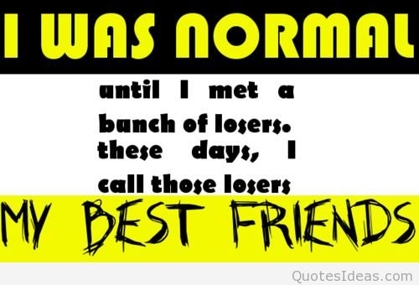
V zvezek napiši angleško besedilo o sebi in svojem prijatelju (lahko je to najboljši prijatelj, če ga pa nimaš, pa eden od prijateljev). Napiši najmanj 14 stavkov. V svoje besedilo moraš vključiti naslednje točke:

- Napiši, kdo je tvoj prijatelj, kdaj in kako sta se spoznala/i, kako se je vajino prijateljstvo razvijalo.
- Napiši, kakšne lastnosti ima tvoj prijatelj (npr. nice, honest…) in katere lastnosti so ti pri njem/njej najbolj všeč. Kaj počneta skupaj?
- Napiši, kako vidiš vajino prijateljstvo v prihodnosti. Predstavljaj si vajino prijateljstvo čez 20 let. Koliko bosta takrat stara? Kakšno bo vajino življenje?

Besedilo napiši sam. Naj bo besedilo res rezultat tvojega znanja. Vem, da zmoreš.

Ocena bo skupek vsebine (4 točke), besedišča in pravopisa (3 točke) ter slovnične pravilnosti (3 točke) kratkega pisnega sestavka.

Kriterij ocenjevanja: 10 – 9 točk = 5 (odlično)
8,5 – 8 točk = 4 (prav dobro)
7,5 – 6,5 točk = 3 (dobro)
6 – 4,5 točke = 2 (zadostno)
4 – 0 točk = 1 (nezadostno)

